Источник: www.iqmen.ru/iqmen-oracle_exastack | МОСКВА, 23.05.2015

IQPLATFORM® показала рост производительности от 3,1 до 9 раз на комплексах Oracle Exadata, Oracle Exalogic и Oracle Big Data Appliance
Поисково-аналитическая платформа IQPLATFORM® компании «Айкумен – информационные бизнес-системы» (Айкумен ИБС) получила статусы Oracle Exadata Optimized, Oracle Exalogic Optimized и Oracle Big Data Appliance Optimized.
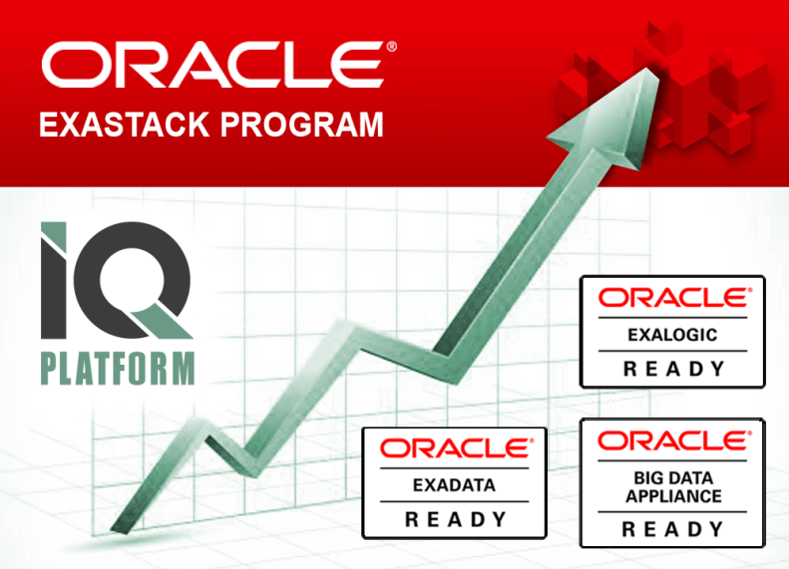
Компания «Айкумен – информационные бизнес-системы», российский разработчик технологий интеллектуального анализа данных и комплексных информационно-аналитических решений, сегодня объявляет о получении статусов Oracle Exadata Optimized, Oracle Exalogic Optimized и Oracle Big Data Appliance Optimized. Это означает, что ее технологическая платформа IQPLATFORM® v1.2 успешно завершила программу тестирования и настройки на программно-аппаратных комплексах Oracle Exadata Database Machine, Oracle Exalogic Elastic Cloud и Oracle Big Data Appliance, результаты которой продемонстрировали значительный рост производительности, улучшение масштабируемости и повышение надежности работы системы.
Big Data-платформа нового поколения IQPLATFORM® предназначена для создания безопасной и комфортной рабочей среды при анализе различных типов данных – от структурированных баз данных до текстовой информации на естественных языках. IQPLATFORM® служит универсальным инструментом для создания комплексных решений по сбору, хранению, обработке, визуализации и анализу данных, включая анализ графов, семантический и статистический анализ с формированием OLAP-отчетности. Современные поисково-аналитические модули платформы обеспечивают широкие возможности лингвистического анализа текстов с выделением объектов и связей, фактов, событий и другой информации. «Айкумен ИБС» является партнером Oracle со статусом Gold.
Статусы Oracle Exadata Optimized, Oracle Exalogic Optimized и Oracle Big Data Appliance Optimized являются частью программы Oracle Exastack Optimized, которая позволяет партнерам, таким как «Айкумен ИБС», использовать открытые ресурсы и научно-технологическую среду OPN для разработки, тестирования и настройки своих приложений на программно-аппаратных комплексах Oracle Exadata Database Machine, Oracle Exalogic Elastic Cloud и Oracle Big Data Appliance. Oracle Exadata Database Machine обеспечивает высочайшую производительность и представляет идеальную машину баз данных для OLTP-приложений, хранилищ данных, а также для самых различных нагрузок в облачных вычислениях. Это полный, высокозащищенный и гибко масштабируемый комплекс серверов, систем хранения данных, сетевой инфраструктуры и программного обеспечения. Oracle Exalogic Elastic Cloud - интегрированный программно-аппаратный комплекс, обеспечивающий максимальную производительность, масштабируемость и надежность бизнес-приложений Oracle, Java и других поставщиков, позволяющий снизить совокупную стоимость владения и сократить риски, повысить пользовательскую эффективность и обеспечить единую поддержку. Oracle Big Data Appliance - программно-аппаратный комплекс наиболее полных и безопасных инструментов работы с большими объемами данных, интегрированный, оптимизированный и настроенный для сокращения времени развертывания, снижения стоимости и рисков.
Получение статусов Oracle Exastack Optimized свидетельствует о способности «Айкумен ИБС» обеспечить требуемый уровень производительности и надежности своих клиентских решений. Результаты тестирования IQPLATFORM® подтвердили ее полную совместимость с программно-аппаратными комплексами Oracle и зафиксировали значительное улучшение производительности платформы: с применением комплексов Exalogic и Exadata скорость загрузки документов и объектов увеличилась соответственно в 3,1 и 3,8 раз, а скорость поиска в архиве на Big Data Appliance выросла в 9 раз - с 40 000 до 366600 документов в секунду!
«Ускорение обработки данных с применением программно-аппаратных комплексов Oracle Exadata, Oracle Exalogic и Oracle Big Data Appliance позволяет нашим клиентам наиболее эффективно обрабатывать большие массивы накопленной информации, используя быстрый онлайн-доступ к необходимым данным для их комплексного анализа прямо на входном потоке. Таким образом, открываются возможности решения нового класса исследовательских задач, требующих обработки данных в режиме реального времени», – комментирует результаты тестирования Дмитрий Часовской, руководитель проектного отдела «Айкумен ИБС».
«Статусами Oracle Exastack Optimized отмечаются партнеры, оптимизирующие свои решения с помощью инновационных возможностей универсальной и комплексной «облачной» инфраструктуры в интересах своих клиентов, – отмечает Дэвид Хикс, вице-президент Oracle по направлению Worldwide ISV, OEM and Java Business Development. – Статусы Oracle Exadata Optimized, Oracle Exalogic Optimized и Oracle Big Data Appliance Optimized подтверждают, что платформа IQPLATFORM® компании «Айкумен ИБС» протестирована и настроена для работы с Oracle Exadata Database Machine, Oracle Exalogic Elastic Cloud и Oracle Big Data Appliance, чтобы предоставлять оптимальную производительность, масштабируемость и надежность ее клиентам».
* Поисково-аналитическая платформа IQPLATFORM® («Айкумен ИБС») протестирована на Oracle Exadata Data Machine X5-2, Intel(R) Xeon(R) CPU E5-2637 v2 Processor 3.50GHz, Oracle Exalogic Elastic Cloud X5-2 и Oracle BigData Appliance X5-2 в сравнении с сервером x86, 32 ядра 128 Гб RAM, 2 Тб (RAID 10).
О компании «Айкумен – информационные бизнес-системы»
ЗАО «Айкумен ИБС» – ведущий российский научно-технологический центр по разработке технологий интеллектуального анализа данных, производитель и поставщик комплексных отраслевых информационно-аналитических решений в интересах государственных и корпоративных заказчиков с 2004 года.
О программе Oracle Exastack Program
Программа Oracle Exastack помогает независимым разработчикам программного обеспечения (ISV) и другим участникам Oracle Partner Network (OPN) в быстром создании более надежных приложений. Участие в программе Oracle Exastack позволяет партнерам Oracle использовать услуги экспертов Oracle по производительности и выделенных лабораторий для тестирования и настройки их приложений на базе Oracle Exadata Database Machine, Oracle Exalogic Elastic Cloud, Oracle SPARC SuperCluster, Oracle Database Appliance and Oracle Big Data Appliance. Заказчики могут быть уверены, что, выбирая решения Oracle Exastack Optimized, они отдают предпочтение решениям, прошедшим тестирование и преднастройку, чтобы обеспечивать оптимальную производительность, масштабируемость и надежность. Другая составляющая программы, Oracle Exastack Ready, направлена на поддержку работы решений ISV-компаний на новейших версиях Oracle Exadata Database Machine, Oracle Exalogic Elastic Cloud, Oracle SPARC SuperCluster, Oracle Database Appliance and Oracle Big Data Appliance, Oracle Virtual Computer Appliance и их компонент, включая Oracle Database, Oracle WebLogic Server, Oracle Solaris, Oracle Linux и Oracle VM. Эти продукты обеспечивают снижение стоимости партнерских решений и высокую производительность инфраструктуры для баз данных и рабочих нагрузок приложений в традиционной и облачной IT-средах. Партнеры с решениями Oracle Exastack Optimized и Oracle Exastack Ready получают соответствующие знаки отличия, логотипы и другие преимущества от Oracle, выделяющие их приложения на рынке.
Подробнее http://www.oracle.com/partners/goto/exastack
О партнерской сети Oracle PartnerNetwork
Oracle PartnerNetwork (OPN) Specialized – это новая партнерская программа Oracle, призванная обеспечить партнеров необходимыми инструментами для улучшения продаж и внедрений решений Oracle и разработки на технологиях Oracle. Программа OPN Specialized предлагает ресурсы для приобретения и углубления специализированных знаний о продуктах корпорации и развивается в соответствии с расширяющимся ассортиментом продуктов Oracle, предоставляя партнерам новые возможности для бизнеса. В основе программы OPN лежит принцип формирования партнерской сети на основе специализаций. Партнеры, сумевшие продемонстрировать развитие компетенций, результаты работы, экспертизу и успешные проекты, получают специализации.
Подробнее http://www.oracle.com/partners
Торговые марки
Oracle и Java являются зарегистрированными товарными знаками корпорации Oracle и/или входящих в нее компаний.
IQPLATFORM® - зарегистрированная торговая марка компании «Айкумен – информационные бизнес-системы».

